ОРДЕР

№ ..88 от "12" ноября 2008 г.

Выдан адвокату Герасимову Антону Владимировичу,_
(фамилия, имя, отчество)
имеющему регистрационный номер ___77/8888 ___________________
в реестре адвокатов г. Москвы____________________________
____________________________________________________
(наименование субъекта Российской Федерации)
удостоверение № 999, выдано Главным Управлением____
(номер,
Министерства Юстиции РФ по г. Москве 27.01.2003 г.___
кем и когда выдано)
поручается ____13.11.08___ ____представление________
(с какого числа) (сущность поручения)
____интересов СНТ «Кардиолог» в______________
(фамилия, имя, отчество или наименование поручителя)
___Павлово-Посадском гор. суде МО____________
стадия рассмотрения делам и/или наименование органа, учреждения
организации)
Основания выдачи ордера договор от 12.11.08
(реквизиты соглашения, документа о назначении)
Ордер выдан АК «Адвокат Герасимов А.В» г. Москва
(полное наименование адвокатского образования)
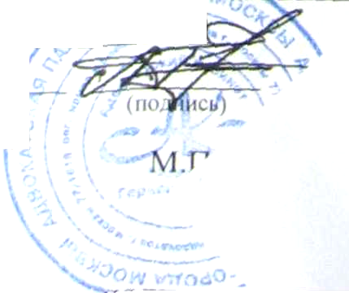
Адрес Москва, ул. Ак. Королева, 8-8-888__________________
Телефон 8-916-888-88-88______________________________

адвокат_________
(должность лица,
выдавшего ордер)

